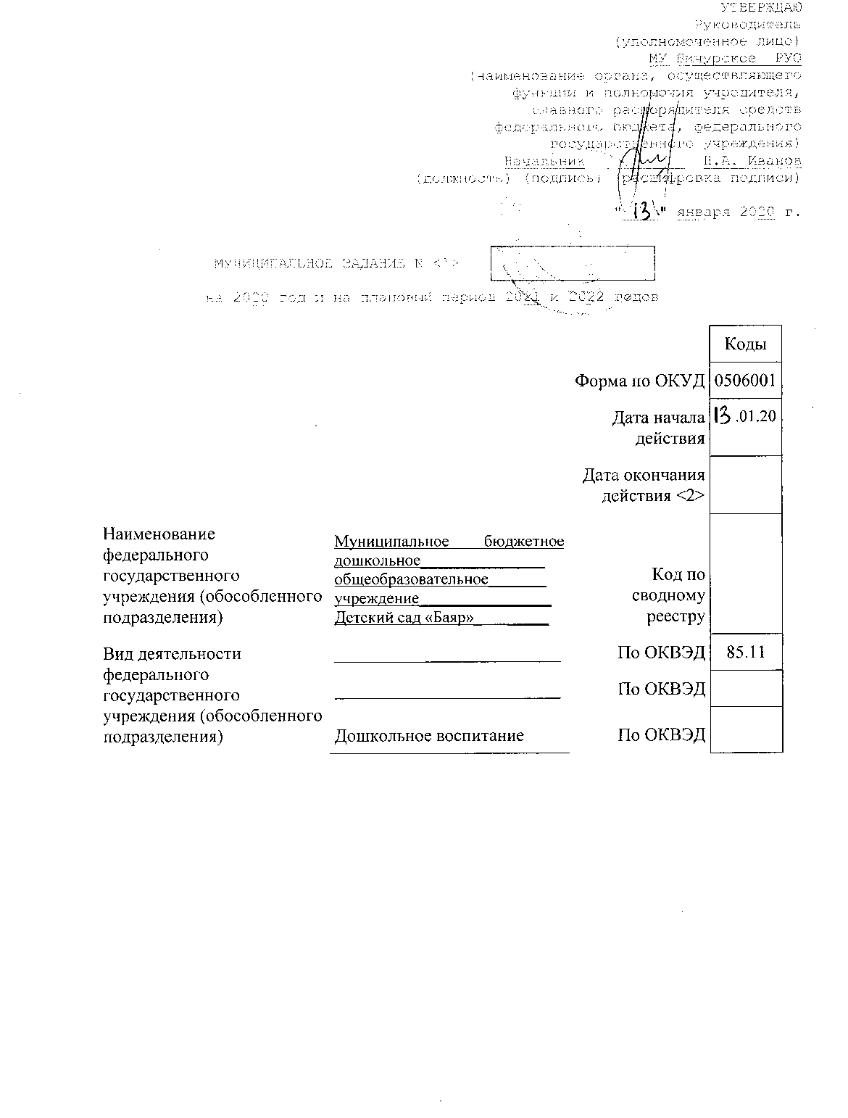

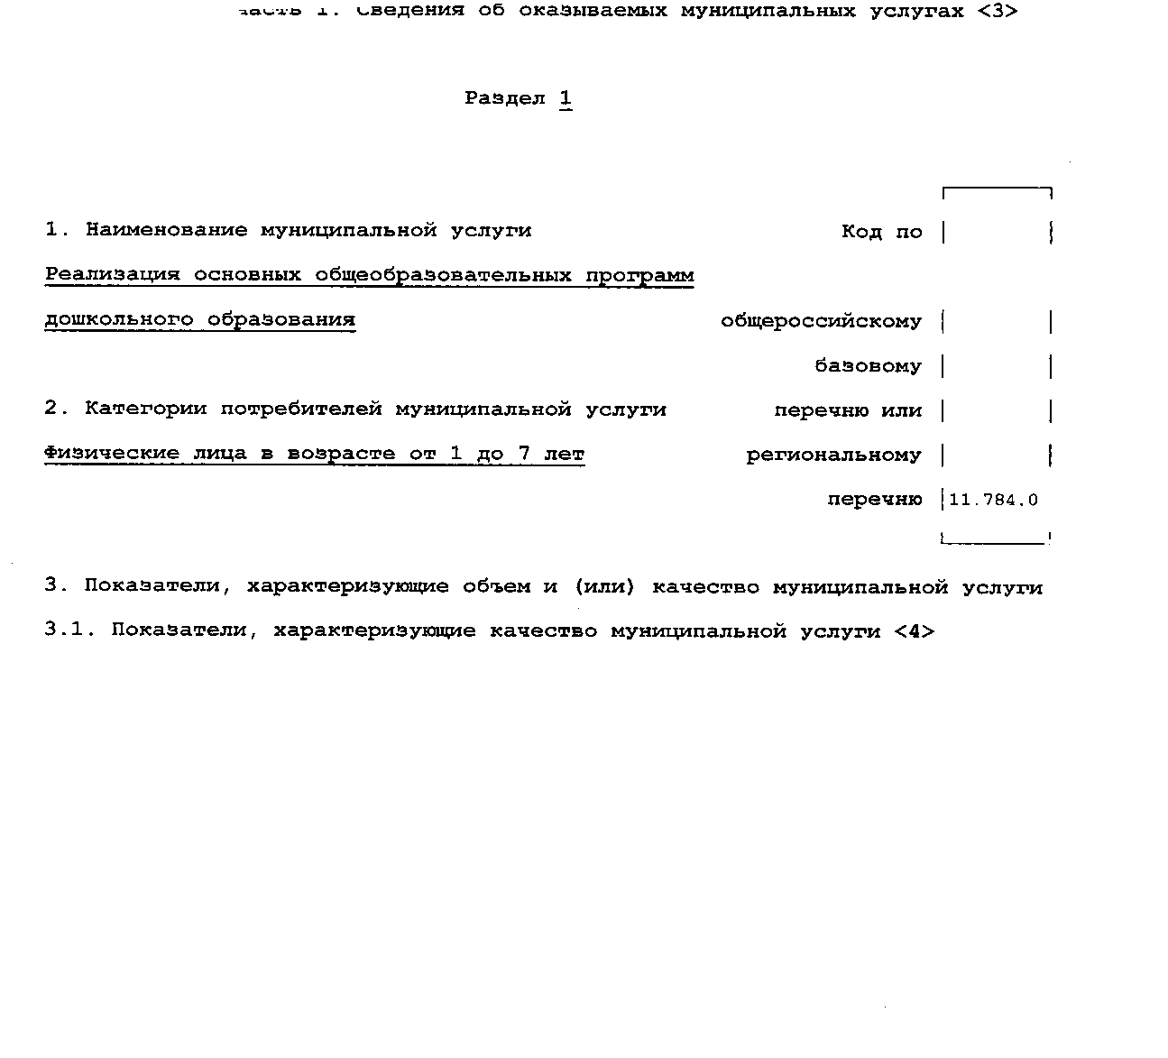

Уникальный номер реестровой записи <5> | Показатель, характеризующий  содержание муниципальной  услуги (по справочникам) |  |  | Показатель,  характеризующий  условия (формы)  оказания  муниципальной  услуги (по  справочникам) |  | Показатель качества  муниципальной услуги |  |  | Значение показателя  качества муниципальной  услуги |  |  | Допустимые (возможные)  отклонения от  установленных  показателей качества  муниципальной услуги  <7>
 | Виды  образовате  льных  программ  (наименова  ние  показателя)  <5> | Категория  потребителя  (наименован  ие  показателя)  <5> | Возраст  воспитанн  иков  (наименова  ние  показателя)  <5> | Формы  образован  ия и  формы  реализаци  и  образовате  льных  программ |  | Качество услуги  наименование показателя  <5> | единица  измерения |  | 2020 год  (очередной  финансовы  й год) | 2021 год  (1-й год  планового  периода) | 2022 год  (2-й год  планового  периода) | в  процент  ах | в абсолютных  показателях
 |  |  |  |  |  |  | найм  енов  ание  <5> | КОД по  ОКЕИ  <6>
 |  |  |  | (наименова  ние  показателя)  <5> | (наименова  ние  показателя)  <5>
1 | 2 | 3 | 4 | 5 | 6 | 7 | 8 | 9 | 10 | 11 | 12 | 13 | 14
8532110.99.0.БВ 19АБ91000 | Основная  общеобразо  вательная  программа  дошкольног  о  образовани  я | Воспитании  ки за  исключение  м  воспитании  ков с  ограниченн  ыми  возможност  ями  здоровья  (ОВЗ) и  детей  инвалидов | Дети в  возрасте  от 1 года  до 3 лет; 3-  7 лет. | Очная |  | Сохранность контингента | % |  | 100 | 100 | 100
 |  |  |  |  |  | Количество педагогов 1  кв. категории и высшей  категории | % |  | 100 | 100 | 100

3.2. Показатели, характеризующие объем муниципальной услуги
Уникальный номер реестровой записи <5> | Показатель,  характеризующий  содержание  муниципальной услуги (по  справочникам) |  |  | Показатель,  характеризую  щий условия  (формы)  оказания  муниципально  й услуги (по  справочникам) |  | Показатель объема  муниципальной услуги |  |  | Значение показателя объема  муниципальной услуги |  |  | Размер платы (цена,  тариф) <8> |  |  | Допустимые  (возможные)  отклонения  от  установлены  ых  показателей  объема  муниципалы  ой услуги <7>
 | Виды  образовате | Катего  ЕМ  потреб  ителей  (наимен  ование  показат  еля) <5> | Возраст  обучающи | Формы  образов | (наимен  ование  показат  еля) <5> | наименование  показателя <5> | единица  измерения |  | 2020 год  (очередной  финансовый  год) | 2021 год  (1-й год  планового  периода) | 2022 год  (2-й год  планового  периода) | 2020  год  (очеред  ной  финанс  овый  год) | 2021  год  (1-й год  планово  го  периода  ) | 2022  год  (2-й год  планово  го  периода  ) | в  процент  ах | В  абсс  лют  ных  покг  зате  лях
 | льных  программ  (наименован  ие  показателя)  <5> |  | хся  (наименова  ние  показателя)  <5> | ания и  формы  реализа  ции  образов  ательн  ых  програ  мм  (наимен  ование  показат  еля) <5>
 |  |  |  |  |  |  | наимен  ование  <5> | код по  ОКЕИ  <6>
1 | 2 | 3 | 4 | 5 | 6 | 7 | 8 | 9 | 10 | 11 | 12 | 13 | 14 | 15 | 16 | 17
85321 Ю.99.0.БВ19АБ91000 | Основная  общеобразо  вательная  программа  дошкольног  0  образовани  я | Воспит  анники | Дети в  возрасте  от 1 года  до 3 лет; 3-  7 лет. | Очная, |  | 1. Количеств  о детей | человек |  | 20 | 20 | 20 |  |  |  | 5%
 |  |  |  |  |  | 2. Дни  функциони  рования | Ед. |  | 171 | 171 | 171 |  |  |  | 5%

- Нормативные правовые акты, устанавливающие размер платы (цену, тариф)
либо порядок ее (его) установления
Нормативный правовой акт
вид | принявший орган | дата | номер | наименование
1 | 2 | 3 | 4 | 5
Федеральный  закон | Г осударственная Дума | 29.12.2012 | 273-ФЗ | «Об образовании в  Российской  Федерации»
- Порядок оказания муниципальной услуги
  - Нормативные правовые акты, регулирующие порядок оказания муниципальной услуги
Постановление Администрации МО «Бичурский район» от 15.11.2018 № 51 «О порядке
формирования муниципального задания на оказание муниципальных услуг (выполнение
работ) в отношении муниципальных учреждений и финансового обеспечения выполнения
муниципального задания»
(наименование, номер и дата нормативного правового акта)
  - Порядок информирования потенциальных потребителей муниципальной услуги
Способ информирования | Состав размещаемой  информации | Частота обновления информации
1 | 2 | 3
На официальном сайте  учреждения, на  официальном сайте  учредителя, на  официальном сайте для  размещения информации о  государственных  (муниципальных)  учреждениях  (\у\\у/.Ьшщоу.ш), иными  способами | Сведения об  общеобразовательной  организации в соответствии с  требованиями  законодательства | В соответствии с требованиями  законодательства
Официальный сайт  общеобразовательной  организации | Сведения об  общеобразовательной  организации в соответствии с  требованиями  законодательства | В соответствии с требованиями  законодательства
Информационные стенды | Сведения об  общеобразовательной  организации в соответствии с  требованиями  законодательства | В соответствии с требованиями  законодательства

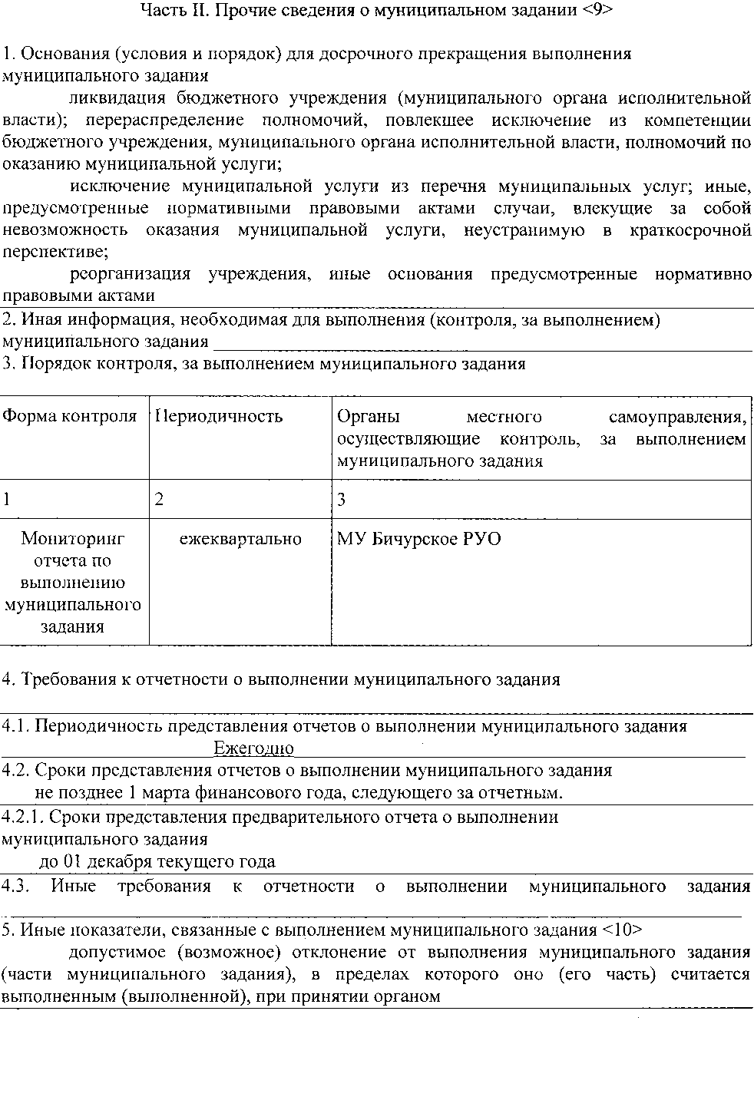

<1> Номер муниципального задания присваивается в системе "Электронный бюджет".
<2> Заполняется в случае досрочного прекращения выполнения муниципального
задания.
<3> Формируется при установлении муниципального задания на оказание
муниципальной услуги (услуг) и выполнение работы (работ) и содержит требования
к оказанию муниципальной услуги (услуг) и выполнению работы (работ) раздельно по
каждой из муниципальных услуг (работ) с указанием порядкового номера раздела.
<4> Заполняется в соответствии с показателями, характеризующими качество
услуг (работ), установленными в общероссийском базовом перечне или региональном
перечне, а при их отсутствии или в дополнение к ним - показателями,
характеризующими качество, установленными при необходимости органом,
осуществляющим функции и полномочия учредителя муниципальных бюджетных
или автономных учреждений, главным распорядителем средств местного бюджета, в
ведении которого находятся муниципальные казенные учреждения, и единицы их
измерения.
<5> Заполняется в соответствии с общероссийскими базовыми перечнями или
региональными перечнями.
<6> Заполняется в соответствии с кодом, указанным в общероссийском базовом
перечне или региональном перечне (при наличии).
<7> Заполняется в случае, если для разных услуг и работ устанавливаются различные
показатели допустимых (возможных) отклонений или если указанные отклонения
устанавливаются в абсолютных величинах. В случае если единицей объема работы
является работа в целом, показатель не указывается.
<8> Заполняется в случае, если оказание услуг (выполнение работ) осуществляется
на платной основе в соответствии с законодательством Российской Федерации в
рамках муниципального задания. При оказании услуг (выполнении работ) на платной
основе сверх установленного муниципального задания указанный показатель не
формируется.
<9> Заполняется в целом по муниципальному заданию.
<10> В числе иных показателей может быть указано допустимое (возможное)
отклонение от выполнения муниципального задания (части муниципального задания),
в пределах которого оно (его часть) считается выполненным (выполненной), при
принятии органом, осуществляющим функции и полномочия учредителя
муниципальных бюджетных или автономных учреждений, главным распорядителем
средств местного бюджета, в ведении которого находятся муниципальные казенные
учреждения, решения об установлении общего допустимого (возможного) отклонения
от выполнения муниципального задания, в пределах которого оно считается
выполненным (в процентах, в абсолютных величинах).
В этом случае допустимые (возможные) отклонения, предусмотренные
подпунктами 3.1 и 3.2 настоящего муниципального задания, не заполняются. В случае
установления требования о представлении ежемесячных или ежеквартальных
отчетов о выполнении муниципального задания в числе иных показателей
устанавливаются показатели выполнения муниципального задания в процентах от
годового объема оказания муниципальных услуг (выполнения работ) или в
абсолютных величинах как для муниципального задания в целом, так и относительно его
части (в том числе с учетом неравномерного оказания муниципальных услуг (выполнения
работ) в течение календарного года).

